**Plan de Trading**

Ingresario: Baudelio Ramón Báez Romero

Fecha: Noviembre 2020

Mercado a Operar: Micro-Futuros

***Activos***

**Objetivo: Lo más simple posible para comenzar, de manera a dominar bien los conceptos.**

*“Y esto es lo que vi: Dios hizo sencillo al ser humano, pero ellos se han buscado mil problemas”* Eclesiastés 7, 29*.*

Activos (Z20 Actual)

**@M2K (Microfuturo del RUSSELL)**

**@MES (Micro S&P)**

**MGC (Microfuturo del Oro)**

***Marcos de Tiempo:***

Estilo de Trading: Intradía (Futuros)

**Superior**: 30/60 min. Observar la estructura macro del mercado.

**Central**: 15 min. Observar la estructura micro del mercado

**Inferior**: 3 min. Afinamiento de entradas con boxes y niveles.

***Días y horas para negociar:***

Mirar gráficos y continuar con el PEDEM: Lunes a Viernes 09:00 – 10:00 hs EST y 11:00 – 16:00 EST.

Operaciones: Lunes a Viernes (Voy a ir puliendo con la bitácora)

***Patrones a negociar:***

* Patrones a operar detallado en el sistema de trading con pivots y niveles.

***Gerencia del capital de la cuenta***

*“La fortuna que se adquiere de repente no dura, el que la administra a su ritmo la aumenta”* Proverbios 13, 11*.*

Máximo de operaciones:

3 al día (2 operaciones perdedoras consecutivas y dejamos de operar)

Pérdida máxima por operación: 1,5-3%

Pérdida máxima por día: 3%

Pérdida máxima por semana: 10%

Máxima ganancia por semana: 15%

Tamaño de la cuenta: 2.200 USD

Gerenciamiento por boxes (depende de la circunstancia).

Ratio Beneficio:Riesgo

1:1 (Para comenzar)

**PSICOLOGÍA**

**5 VERDADES FUNDAMENTALES DE UNA MENTALIDAD DE PROBABILIDADES (Mark Douglas)**

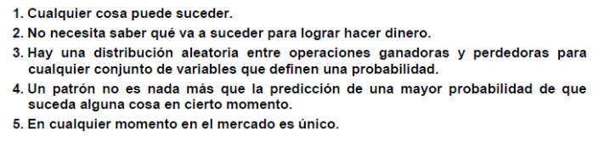

**7 PRINCIPIOS DE CONSISTENCIA (Mark Douglas)**

*“Para el flojo no hay asado de caza; ser activo, es el secreto de la riqueza”* Proverbios 13, 11*.*

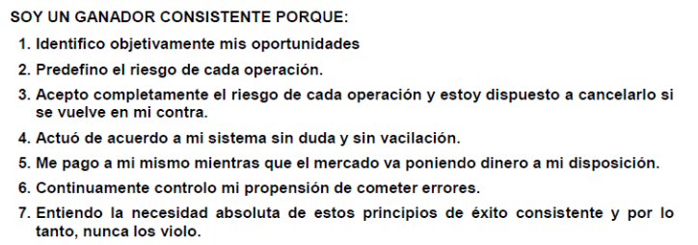

**Declaración cuántica:** *“Sólo se respeta a los que combaten, sólo vencen los que luchan, sólo triunfan los que resisten, con perseverancia es imposible no llegar al éxito”*